SRH智慧校园

智慧校园使用说明书
V1.0




目录
APP操作使用说明书 1
一、 系统概要 2
二、系统结构部署图 3
三、手机APP安装客户端说明 4
四、 登陆/退出 5
五、报修 6
六、常见问题 7

一、系统概要
1、“SRH移动平台”支持手机系统：安卓、苹果
智慧校园 指的是以物联网为基础的智慧化的校园工作、学习和生活一体化环境，这个一体化环境以各种应用服务系统为载体，将教学、科研、管理和校园生活进行充分融合。2010年，在信息化“十二五”规划中，浙江大学提出建设一个“令人激动”的“智慧校园”。这幅蓝图描绘的是：无处不在的网络学习、融合创新的网络科研、透明高效的校务治理、丰富多彩的校园文化、方便周到的校园生活。简而言之，“要做一个安全、稳定、环保、节能的校园。”
基于这信息化社会的背景我们开发了SRH智慧校园平台，旨在帮助高校师生更好的交流、沟通。

二、系统结构部署图
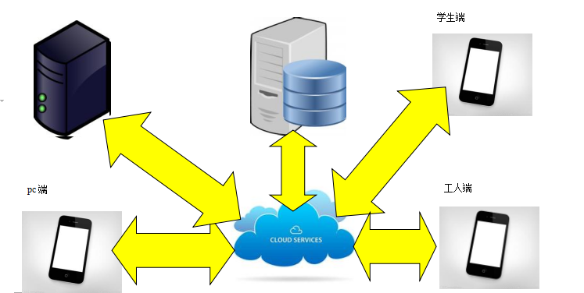

pc端

三、手机App安装使用说明书
1 、 下载手机App
1、学生端：直接登录网站www.996426.com点击下载app安装即可。
2、登录网站www.996426.com 点击资源下载进行下载相关资源

2 、 安装app

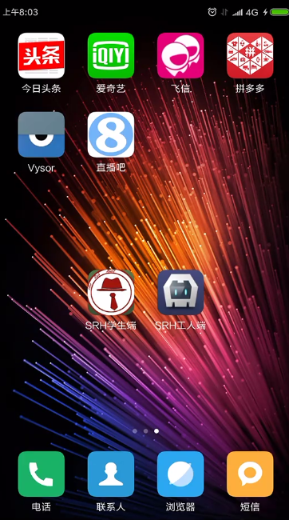

四、 登录/注册

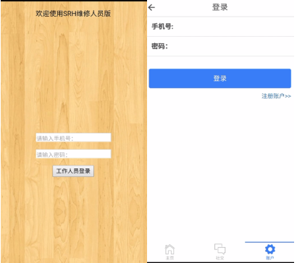

APP登录分为： 学生端登录 工人端登录
PC端对登录进行了权限管理不同用户登录系统得到的是不同页面级的效果。

学生端登录：
1 注册帐号 默认用系统手机号当作帐号（内部app所以用户的资料是在这之前导入进去的）
2 注册成功后，开始登录

工人端登录：
1 注册帐号：学校分配工人帐号给相关人员
2 登录 ： 下载app进行登录

五、报修
学生端：
成功登录帐号后点首页的报修系统 进行报修
工人端：
只要学生端成功保修之后，工人端会在未处理的列表中显示当前系统中未处理的所有的保修记录。
PC：
pc端可以查看系统中所有的保修记录，并且可以修改他们的状态。

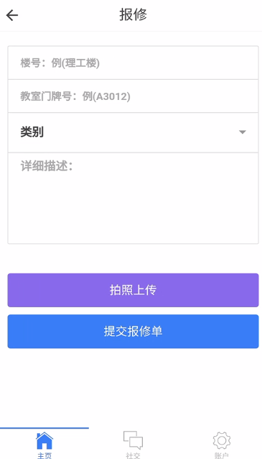

六、服务器的的部署

1、Node.js安装
Node.js可以安装在windows os,linux等操作系统下。
目前最新的长期稳定版本为v4.5.0。
Node.js安装包及源码下载地址为：https://nodejs.org/en/download/。

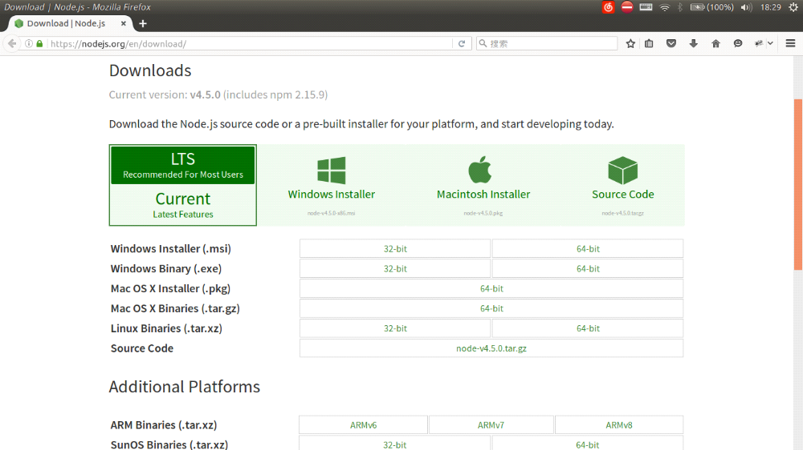

1.1在windows上安装Node.js
Windows 安装包(.msi)
32 位安装包下载地址 :https://nodejs.org/dist/v4.5.0/node-v4.5.0-x86.msi
64 位安装包下载地址 : https://nodejs.org/dist/v4.5.0/node-v4.5.0-x64.msi
本文实例以 v0.10.26 版本为例，其他版本类似， 安装步骤：
步骤 1 : 双击下载后的安装包 v0.10.26，如下所示：
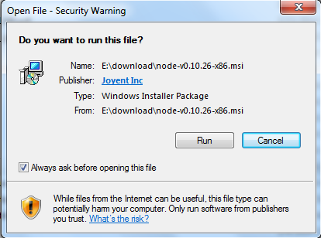
步骤 2 : 点击以上的Run(运行)，将出现如下界面：
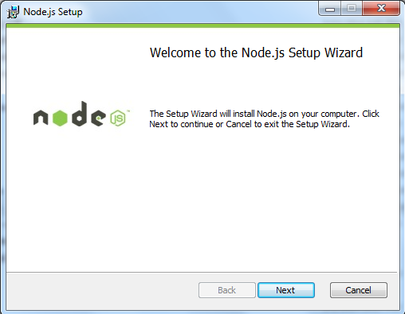
步骤 3 : 勾选接受协议选项，点击 next（下一步） 按钮 :
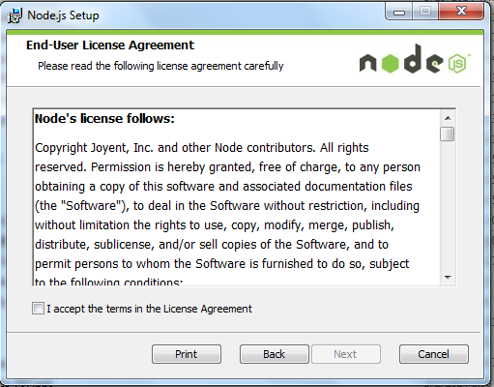
步骤 4 : Node.js默认安装目录为 "C:\Program Files\nodejs\" , 你可以修改目录，并点击 next（下一步）：
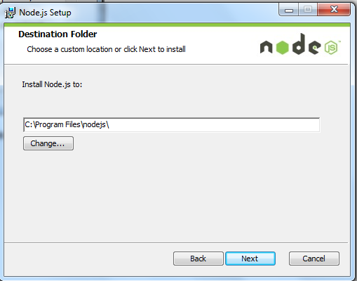
步骤 5 : 点击树形图标来选择你需要的安装模式 , 然后点击下一步 next（下一步）
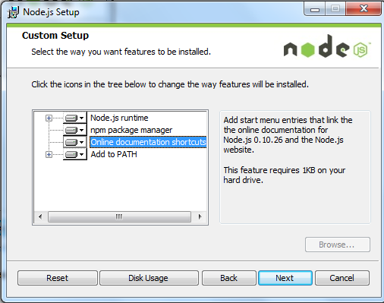
步骤 6 :点击 Install（安装） 开始安装Node.js。你也可以点击 Back（返回）来修改先前的配置。 然后并点击 next（下一步）：
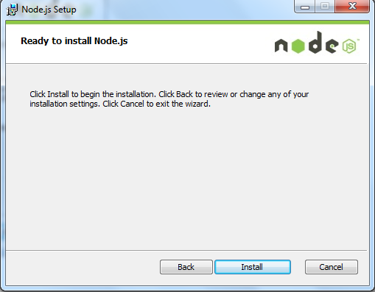
安装过程：
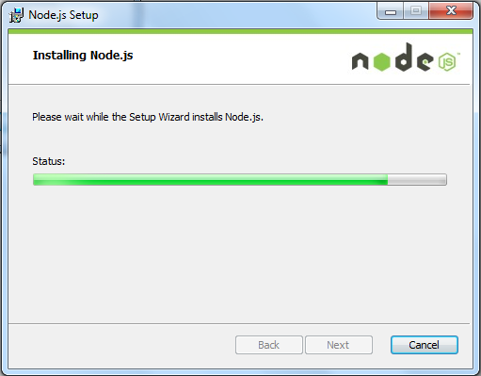
点击 Finish（完成）按钮退出安装向导。
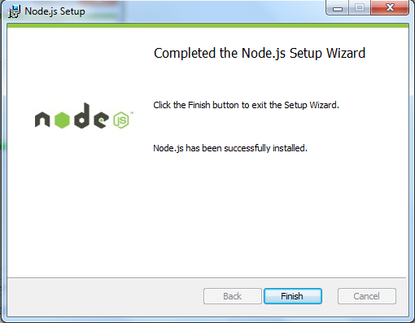
检测PATH环境变量是否配置了Node.js，点击开始=》运行=》输入"cmd" => 输入命令"path"，输出如下结果：
PATH=C:\oraclexe\app\oracle\product\10.2.0\server\bin;C:\Windows\system32;
C:\Windows;C:\Windows\System32\Wbem;C:\Windows\System32\WindowsPowerShell\v1.0\;
c:\python32\python;C:\MinGW\bin;C:\Program Files\GTK2-Runtime\lib;
C:\Program Files\MySQL\MySQL Server 5.5\bin;C:\Program Files\nodejs\;
C:\Users\rg\AppData\Roaming\npm
我们可以看到环境变量中已经包含了C:\Program Files\nodejs\
检查Node.js版本
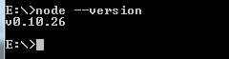
2、Windows 二进制文件 (.exe)安装
32 位安装包下载地址 : http://nodejs.org/dist/v0.10.26/node.exe
64 位安装包下载地址 : http://nodejs.org/dist/v0.10.26/x64/node.exe
安装步骤
步骤 1 : 双击下载的安装包 Node.exe ，将出现如下界面 :
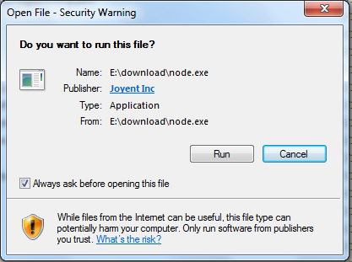
点击 Run（运行）按钮将出现命令行窗口：
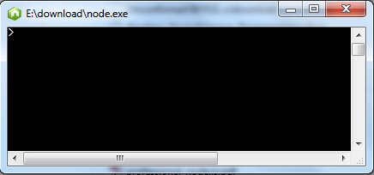
版本测试
进入 node.exe 所在的目录，如下所示：
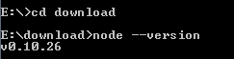
如果你获得以上输出结果，说明你已经成功安装了Node.js。

1.2在Ubuntu上安装Node.js
Node.js 源码安装
以下部分我们将介绍在Ubuntu Linux下安装 Node.js 。 其他的Linux系统，如Centos等类似如下安装步骤。
在 Github 上获取 Node.js 源码：
$ sudo git clone https://github.com/nodejs/node.gitCloning into 'node'...
修改目录权限：
$ sudo chmod -R 755 node
使用 ./configure 创建编译文件，并按照：
$ cd node
$ sudo ./configure
$ sudo make
$ sudo make install
查看 node 版本：
$ node --version
v0.10.25
Ubuntu apt-get命令安装
命令格式如下：
sudo apt-get install nodejs
sudo apt-get install npm

服务器开启
找到服务器文件夹在文件夹中有start.bat和start.sh两个文件其中start.bat是在windows系统默认开启服务器的文件，而start.sh是在ubuntu系统下开启服务器的文件。如果不指定服务器的端口号的话，默认端口号为端口3000。
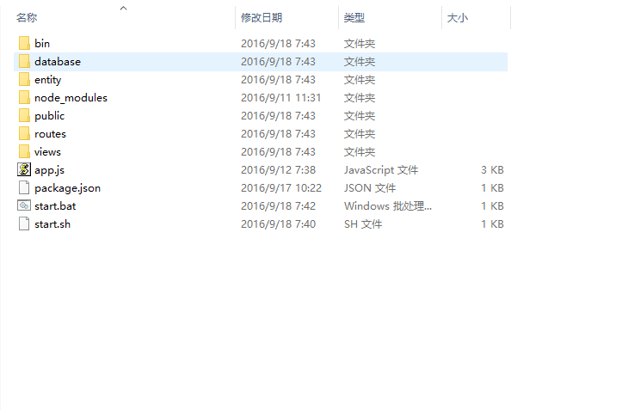
如果要修改默认端口和初始化时的用户手机号（手机号即是账号）和密码可以用记事本打开start.bat文件修改，三个参数依次为端口号 用户手机号 用户密码
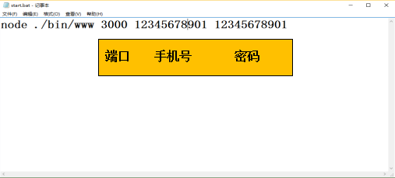
如果要修改所链接的mongodb数据库则打开public文件夹找到config.json文件打开后就可以修改默认mongodb数据库的url了。目前默认连接是云服务器的mongodb数据库（云服务器完全由自己搭建）
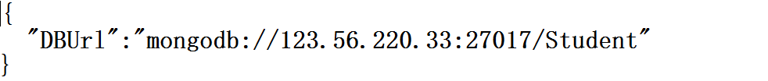

七、数据库的说明
本系统使用的是mongodb数据库。该数据库中存放的数据是json格式的。并且由于mongodb数据库与Node.js；有良好的协同工作的能力，所以数据库的任何操作都可以使用node.js的mongodb模块或者mongoose模块完成。因此没有什么数据库操纵的文件。所以为了能够减少配置数据库的麻烦，我们将数据库放置到了云服务器上。

八、常见问题解决办法
（1）工人端点击登录按钮没有任何反映怎么办？
答：工人端使用的帐号都是分配的帐号，如果没有反映请检查密码是否输入正确或者未联网。

（2）工人端的数据是实时同步的吗
答：是，我们采用传统的轮询的方式实现工人端数据的同步刷新

（3）学生端能拍几个照片
答：默认的学生端拍照上传 在3张一下都可以

